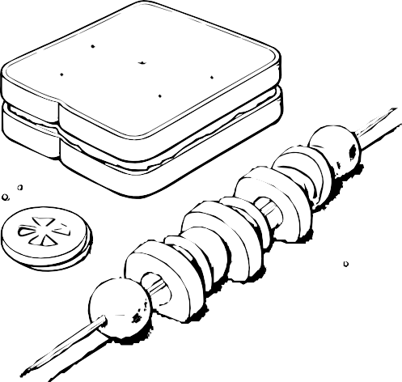



**Rezept 2**

**Getreide**

Name ................................................................................................................

Klasse

............

Datum

.........................

**Pausen-Spießer**

**Zutaten (für 4 Personen):**

* 2 Scheiben Vollkornbrot
* 4 EL Frischkäse mit Kräutern
* 1/4 Salatgurke
* 1/4 rote Paprika
* 1/4 gelbe oder orange Paprika
* 2 Möhren
* 1/4 Kohlrabi
* 4 Cocktailtomaten

**Du brauchst noch:**

* Gemüsemesser
* Messer zum Schmieren
* Schneidebrett
* Teller
* Schüssel
* Holzspieße

**So geht’s:**

* Vollkornbrot mit Kräuterfrischkäse bestreichen, zusammenklappen und in große Würfel oder Drei- ecke schneiden.
* Gemüse gründlich putzen, waschen, nach Bedarf schälen und in Würfel schneiden.
* Vollkornbrot abwechselnd mit den Gemüsestücken auf einen Holzspieß stecken.

© Hessisches Ministerium für Landwirtschaft und Umwelt, Weinbau, Forsten, Jagd und Heimat